
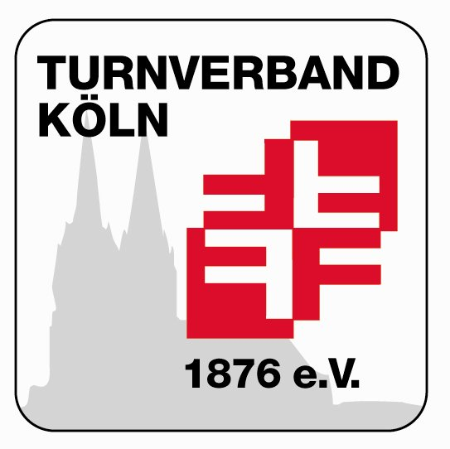
Meldebogen 2024
Carl-Plettenberg Wanderpokal - Einzel
Gerätturnen weiblich im TVB Köln
Veranstalter: | Turnverband Köln 1876 e.V., Fachausschuss Gerätturnen weiblich
Ausrichter: | Kölner Turnerbund
Termin: | Samstag, 31 August 2024
Ort: | Graf-Beisel-Platz, 50127 Bergheim .
Meldeschluss: | Freitag, 19. August 2024

Meldung an:
Fachausschuss gtw@turnverband-koeln.de

Absender:
 | Verein:
 | Name:
 | Vorname:
 | Straße / Nr.:
 | PLZ / Ort:
 | Telefon:
 | E-Mail:
Kampfrichter:
 |  | Name |  | Vorname | Lizenz | Gerät
 | 1
 | 2
 | 3
 | 4
 | 5
 | 6
 | 7
 | 8

Teilnehmerinnen

WK-Klasse | Name | Vorname | Jahrgang | DTB-ID | Verein/Mannschaft

Das Meldeformular muss elektronisch ausgefüllt und als editierbares Dokument (kein PDF) verschickt werden. Pro Verein wird nur ein Meldebogen akzeptiert.
Mit der Abgabe der Meldung werden die Bedingungen der Ausschreibung in allen Punkten anerkannt.

Datum: |  | Unterschrift:

